MỘT SỐ HOẠT ĐỘNG
CHÀO MỪNG NGÀY PHỤ NỮ VIỆT NAM 20- 10
CỦA ĐƠN VỊ TRƯỜNG THPT PHAN CHU TRINH

Ngày 20-10 hàng năm được chọn là ngày Phụ nữ Việt Nam. Đó là sự ghi nhận của đất nước với những con người được Bác Hồ tặng 8 chữ vàng: Cần cù, Bất khuất, Trung hậu, Đảm đang. Vào ngày này, các hoạt động chào mừng được chú ý một cách khá đặc biệt nhằm vinh danh nữ giới. Hòa cùng không khí ấy, tại đơn vị THPT Phan Chu Trinh chúng tôi vừa qua, dưới sự chỉ đạo của Chi Bộ, của Ban Giám Hiệu, của Ban Chấp Hành Công Đoàn, cán bộ- công nhân viên chức nhà trường đã tổ chức thành công một số hoạt động hưởng ứng ngày Phụ nữ Việt Nam, trong đó tiêu biểu là các hoạt động thao giảng, hội giảng, báo cáo chuyên đề, thể dục thể thao, văn nghệ chào mừng.
Đặc biệt hơn cả là hoạt động chuyên môn của tổ Ngữ văn với báo cáo chuyên đề “ Hình tượng người phụ nữ trong ca dao dân ca và trong văn học trung đại Việt Nam” do cô Trần Thế Thị Kim Hà báo cáo, chuyên đề mang đến cái nhìn toàn diện và một số góc nhìn mới mẻ hơn về hình tượng người phụ nữ Việt Nam qua bao biến cố thăng trầm của lịch sử nước nhà, để từ đó ta thấy yêu hơn, trân quý hơn người phụ nữ với những cống hiến hy sinh của họ cho gia đình, xã hội và sự phát triển của đất nước.
Các hoạt động thể thao diễn ra sôi nổi với sự tham gia của các công đoàn viên nữ trong nhà trường, đặc biệt là cuộc thi đấu bóng chuyền giữa hai đội Khoa học Xã hội và Khoa học Tự nhiên. Thắng- thua đã không còn là vấn đề quyêt định, sân thi đấu tràn ngập tiếng cười, tiếng reo hò cổ vũ, mọi vất vả, áp lực từ công việc như tan biến.
Để thể hiện tình cảm yêu mến, vinh danh phụ nữ, các đồng chí công đoàn viên nam của nhà trường đã tổ chức một buổi tiệc nhẹ cùng liên hoan văn nghệ. Bữa cơm thân mật, đoàn kết và ấm tình đồng nghiệp. Những tâm sự được sẻ chia, không khí của buổi chiều cuối thu càng tôn thêm vẻ đẹp cho bức tranh mà hơn 70 công đoàn viên THPT Phan Chu Trinh chúng tôi kiến tạo nên.
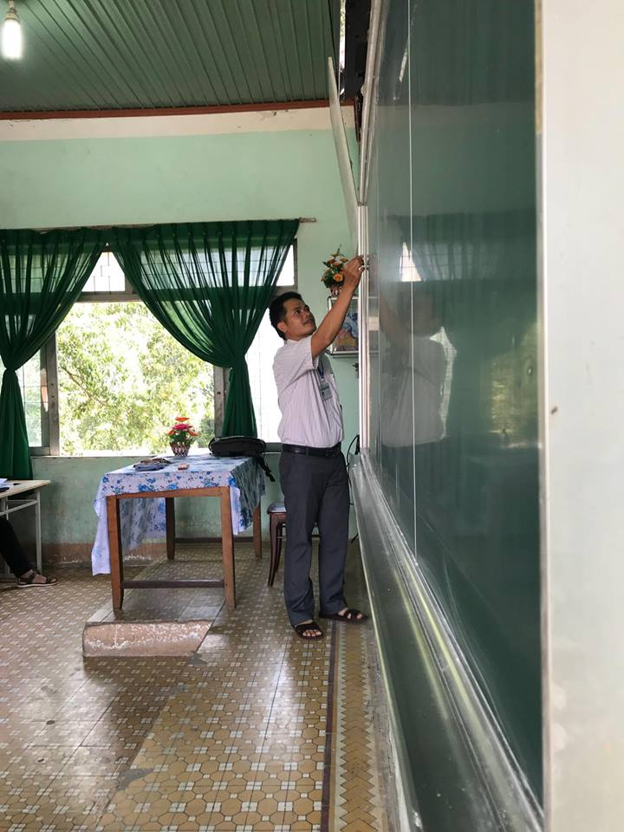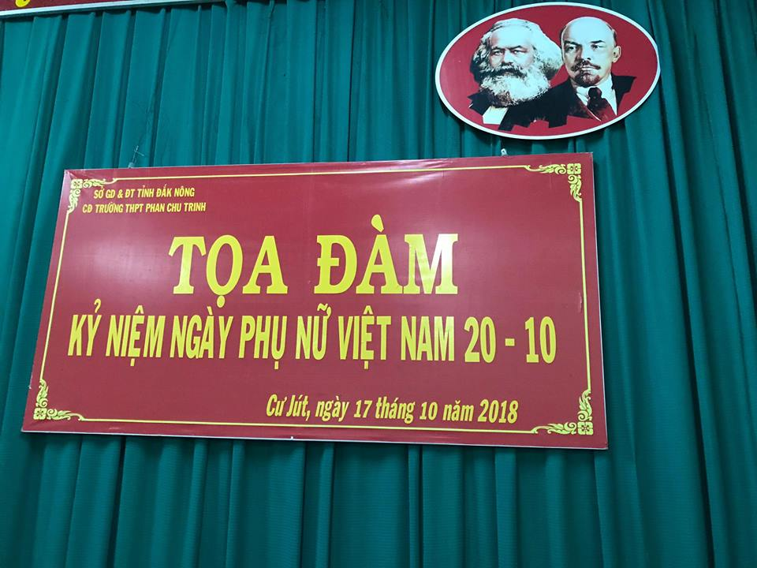
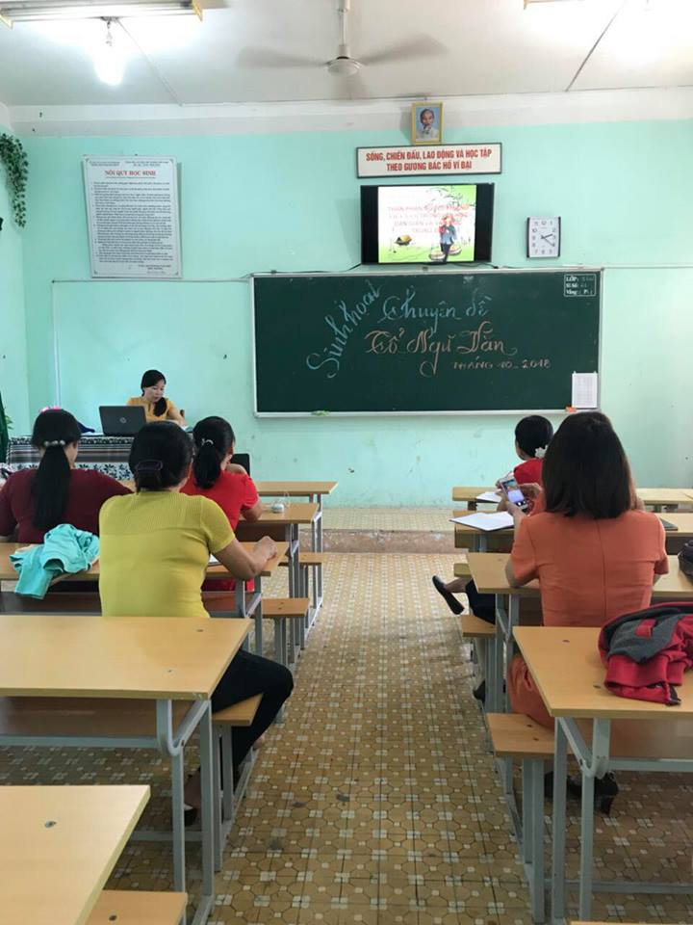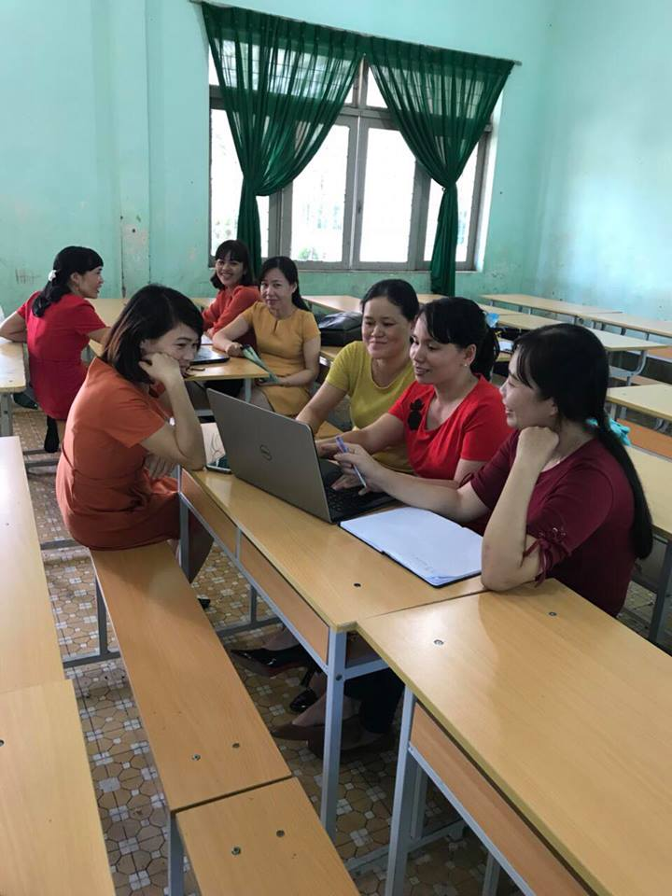
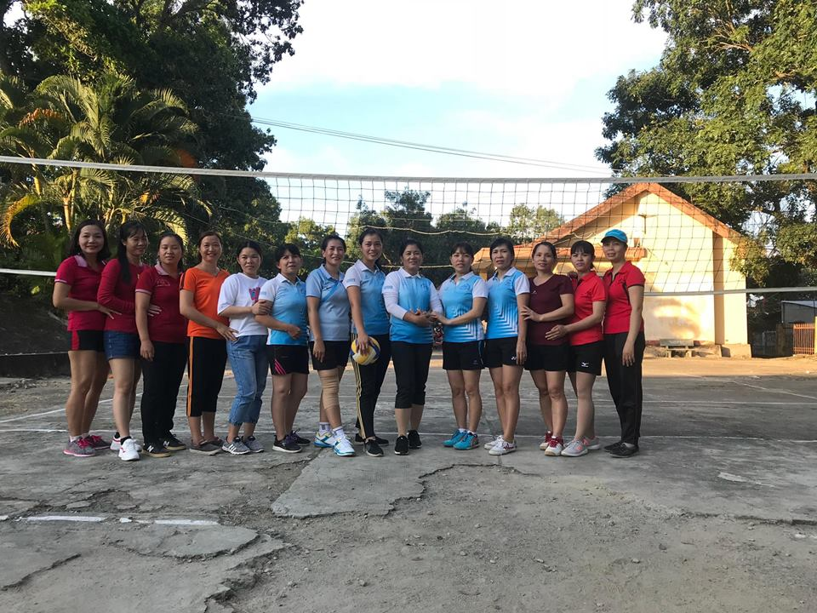
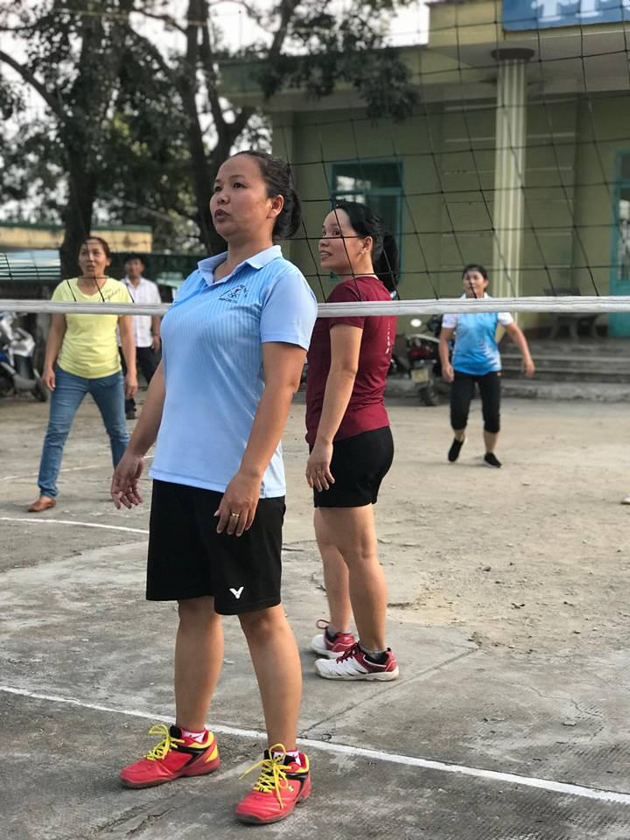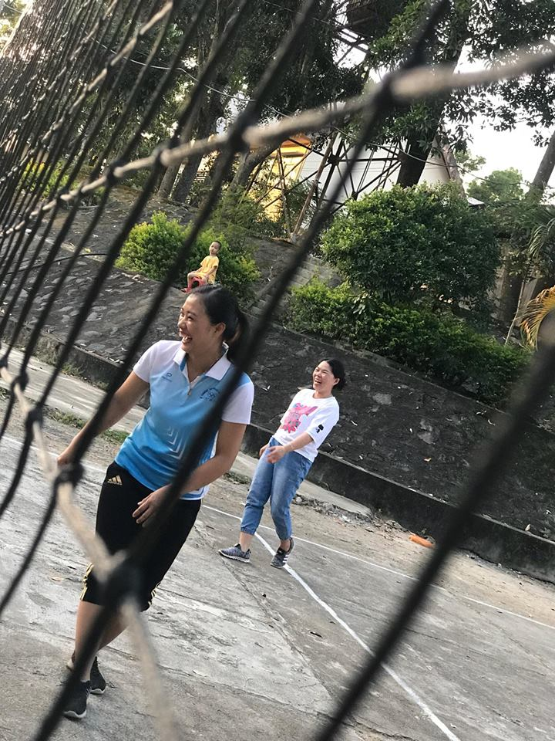

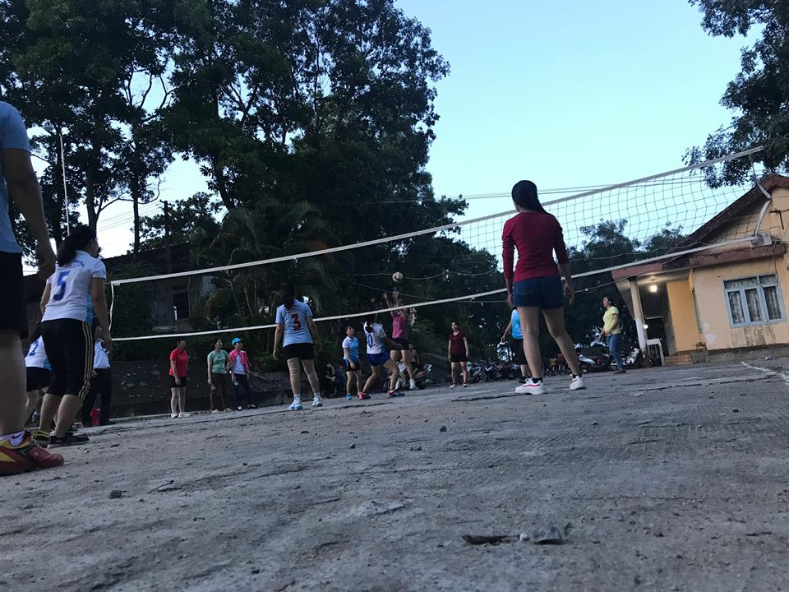

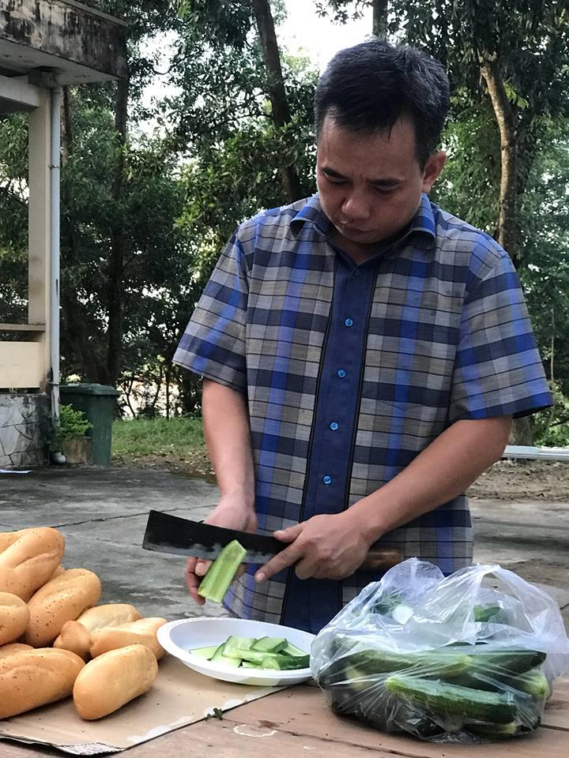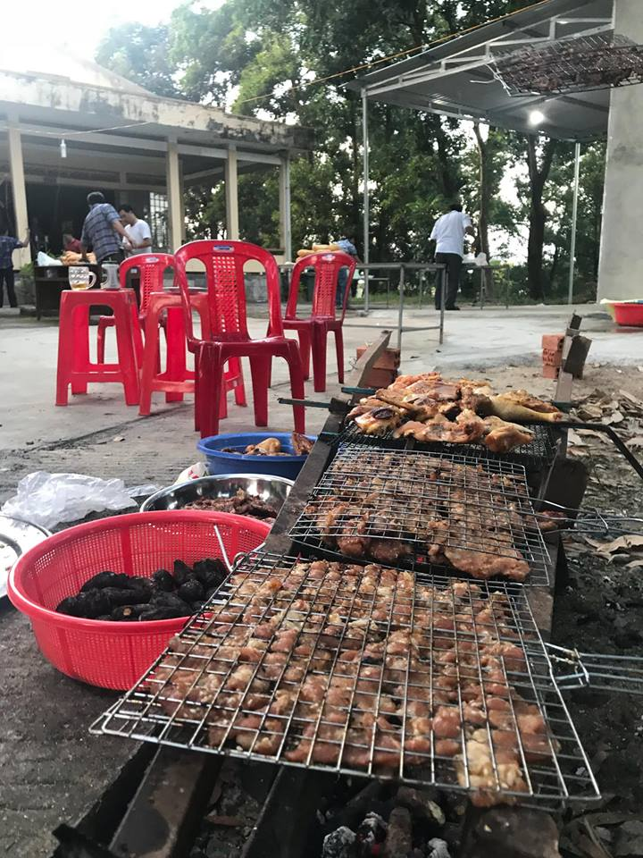

Hình ảnh một số hoạt động chào mừng 20-10
Tháng 10/ 2018
HMG

